**Bài 3. HẰNG ĐẲNG THỨC ĐÁNG NHỚ**

**1. BÌNH PHƯƠNG CỦA MỘT TỔNG, MỘT HIỆU**

Có 4 tấm bìa, tấm bìa thứ nhất là hình vuông có cạnh là a, tấm bìa thứ hai là hình vuông có cạnh là b, còn 2 tấm bìa còn lại thì giống nhau và là hình chữ nhật có chiều dài là a, chiều rộng là b.

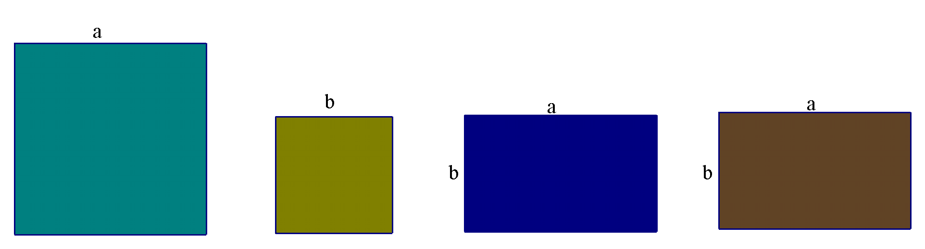

Có ba bạn Châu, Cường, Thảo cùng tỉnh tổng diện tích S của 4 tấm bìa.

- Bạn Châu viết biểu thức biểu thị tổng diện tích 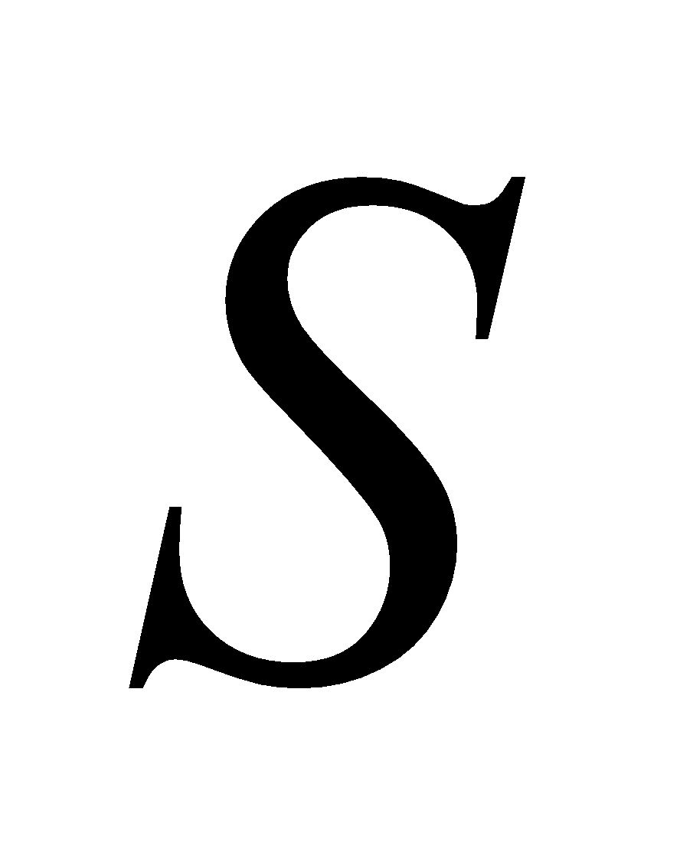 của 4 tấm bìa là 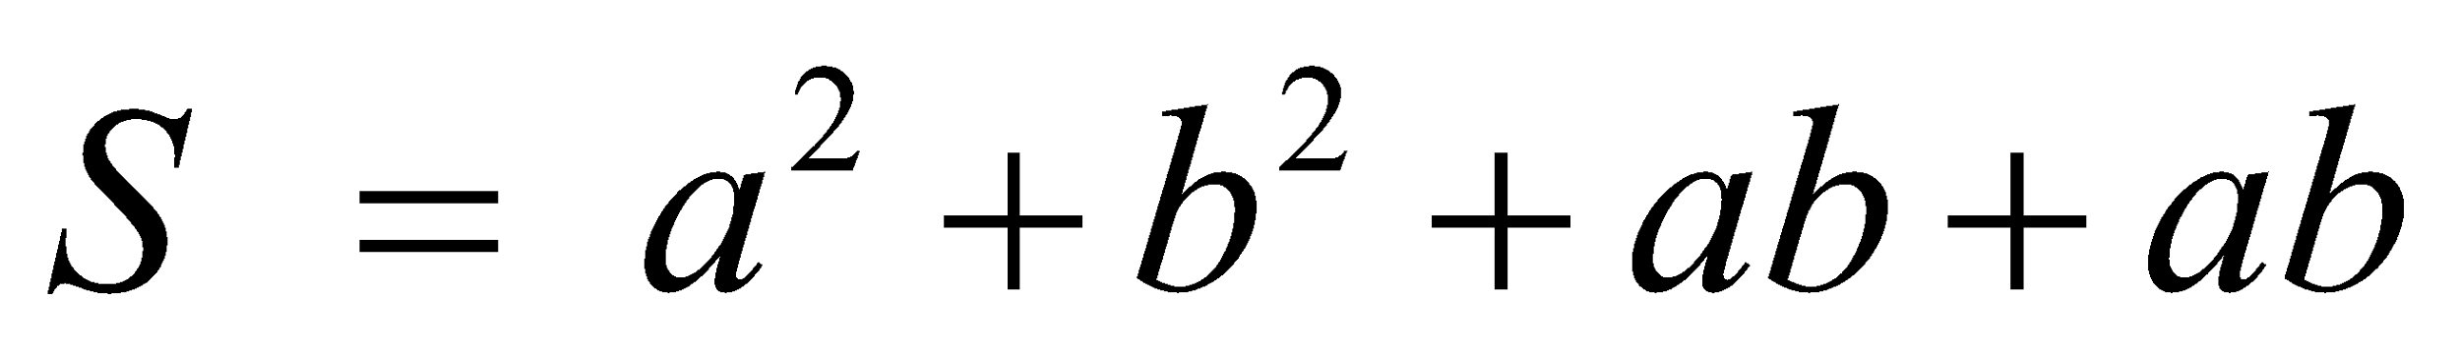.

- Bạn Cường viết biểu thức biểu thị tổng diện tích  của 4 tấm bìa là 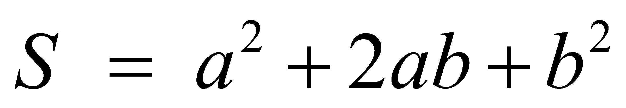

- Bạn Thảo viết biểu thức biểu thị tổng diện tích  của 4 tấm bìa là 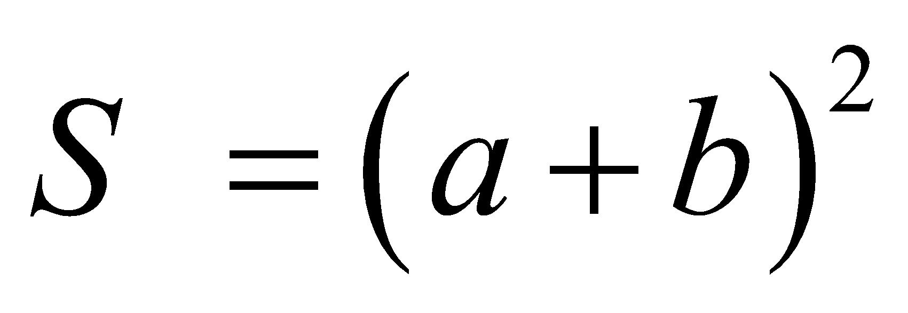.

Theo các em thì ba bạn Châu, Cường, Thảo viết có đúng không?

Ở bài nhân đa thức, ta đã biến đổi biểu thức 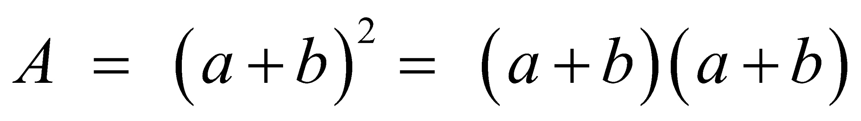

thành biểu thức 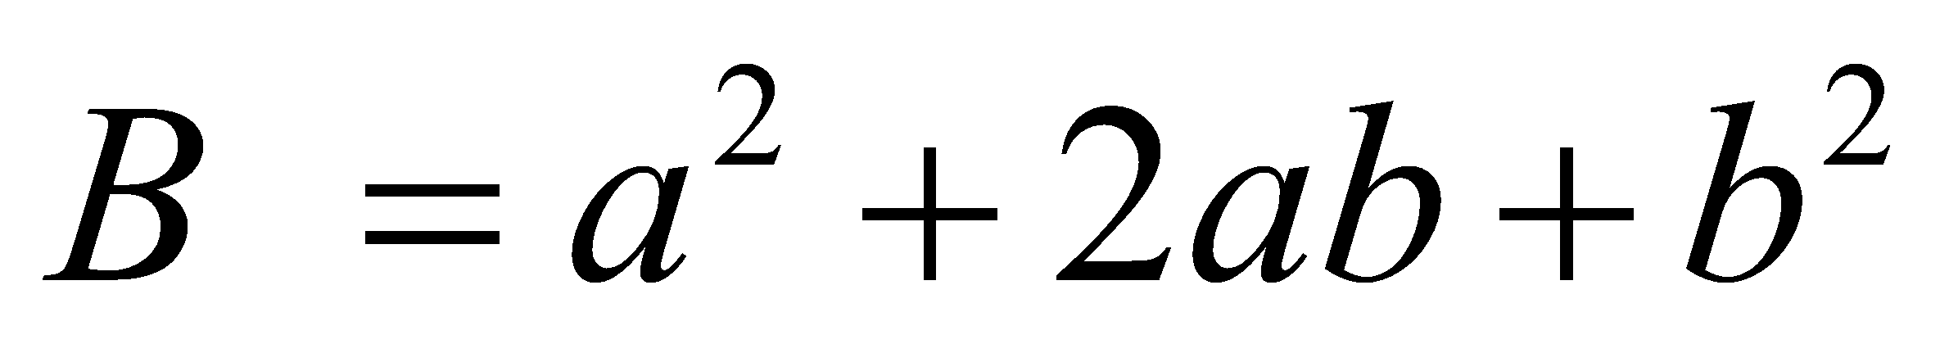.

Từ đây cũng suy ra hai biểu thức này có giá trị bằng nhau với bất kì giá trị nào của các biến 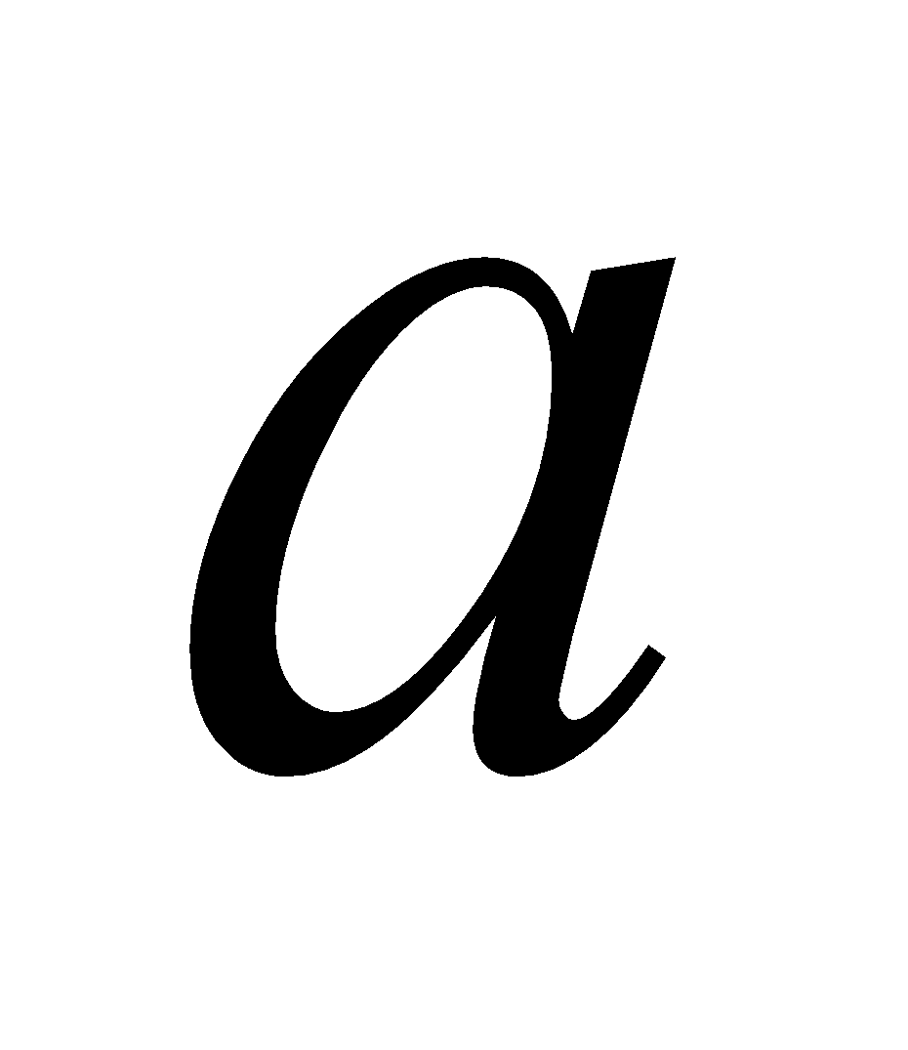 và 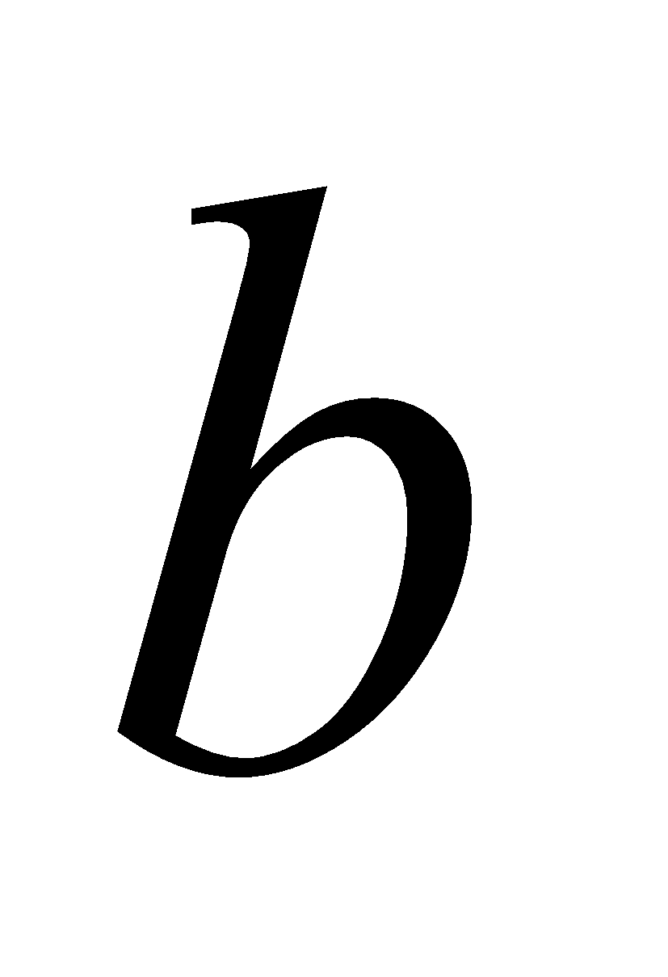. Ta nói hai biểu thức 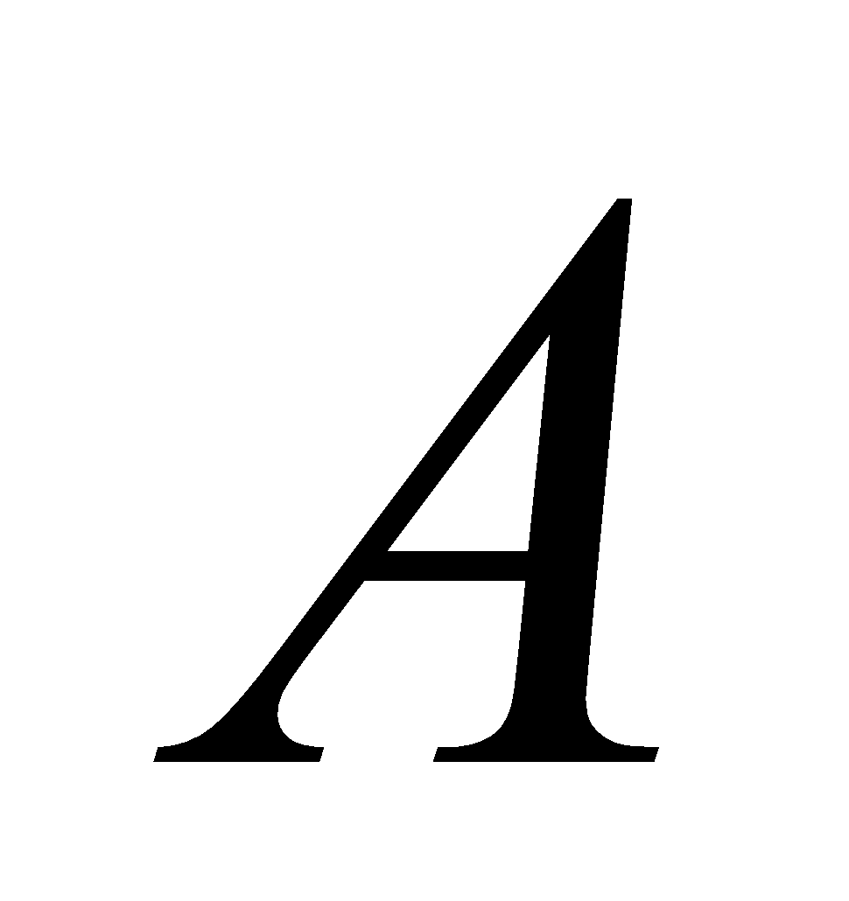 và 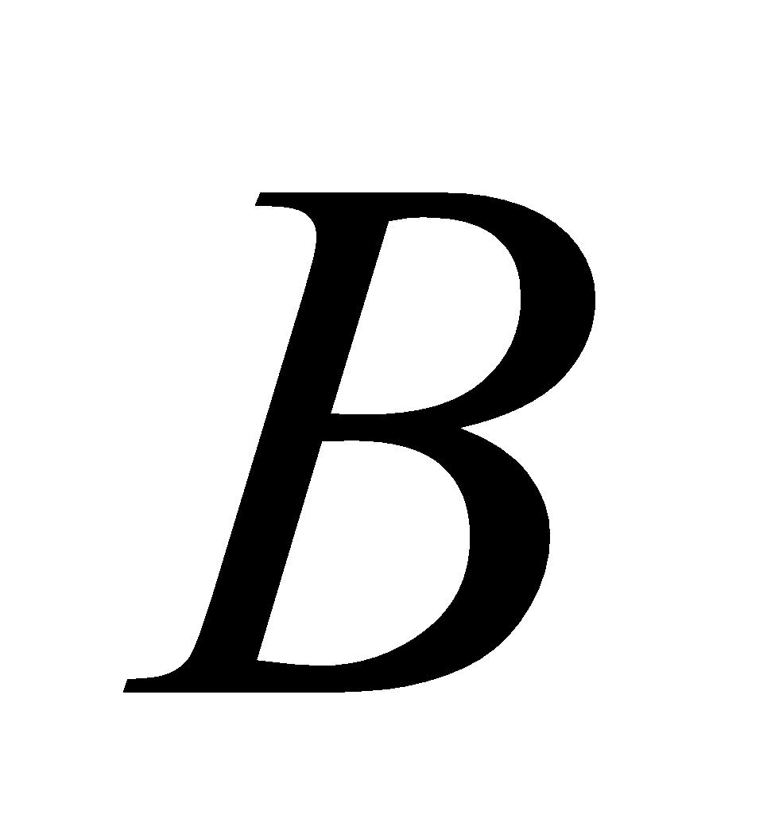 bằng nhau hoặc đồng nhất với nhau và viết 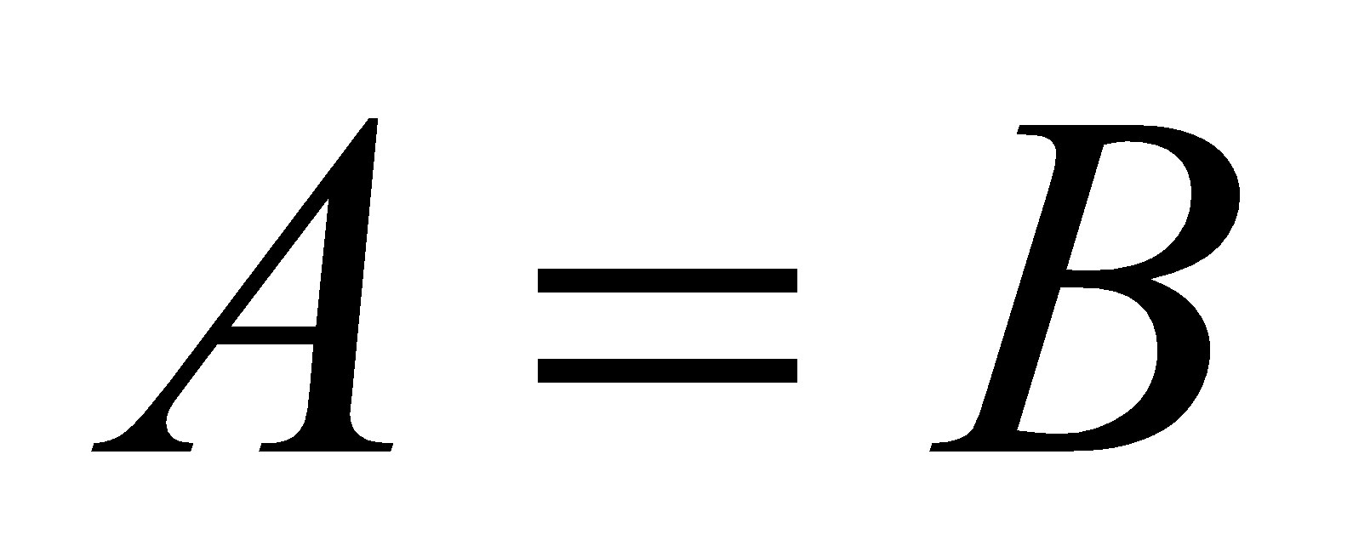 hay 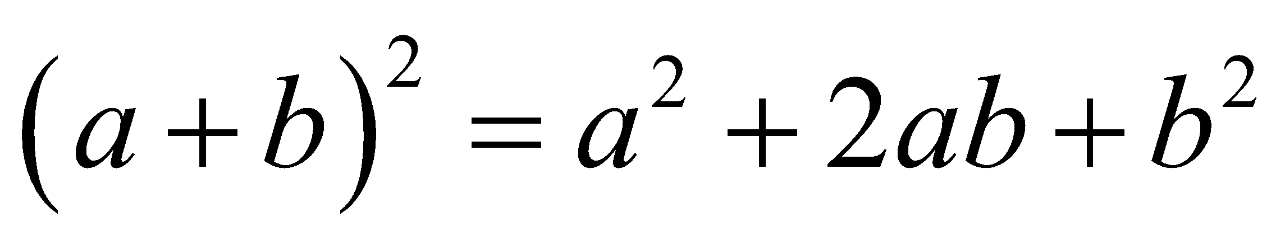. (1)

(1) được gọi là một đồng nhất thức hoặc hằng đẳng thức.

Trong bài học này, ta làm quen với một số hằng đẳng thức thường xuyên được sử dụng, gọi là hằng đẳng thức đáng nhớ.

Ta có quy tắc sau đây:

|  |
| --- |
| **✧ Kiến thức cần nhớ**  Với hai biểu thức tùy ý  và , ta có: |

**✧ *Ví dụ 1***: Viết các biểu thức sau thành đa thức:

**

*Hướng dẫn giải*

a) .

b) .

c) .

**✧ *Ví dụ 2***: Tính nhanh:

.

*Hướng dẫn giải*

a) .

b) .

**◊ BÀI TẬP CƠ BẢN**

**Bài 1**: Tính bằng cách sử dụng công thức 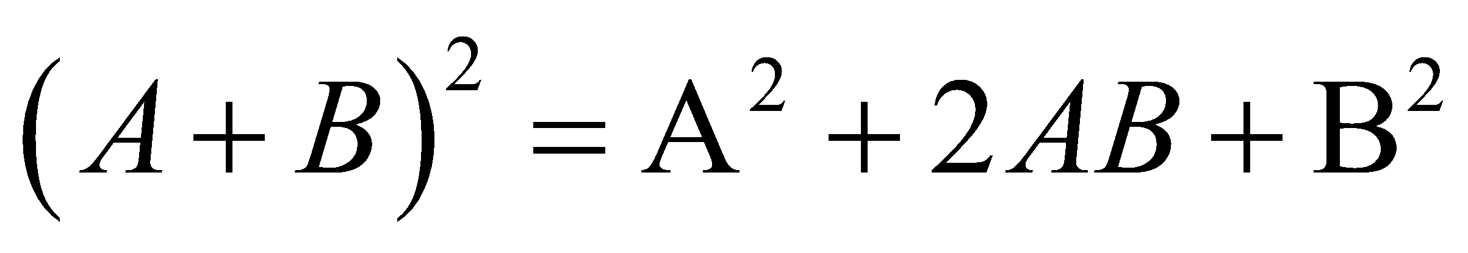 .

***1)*** 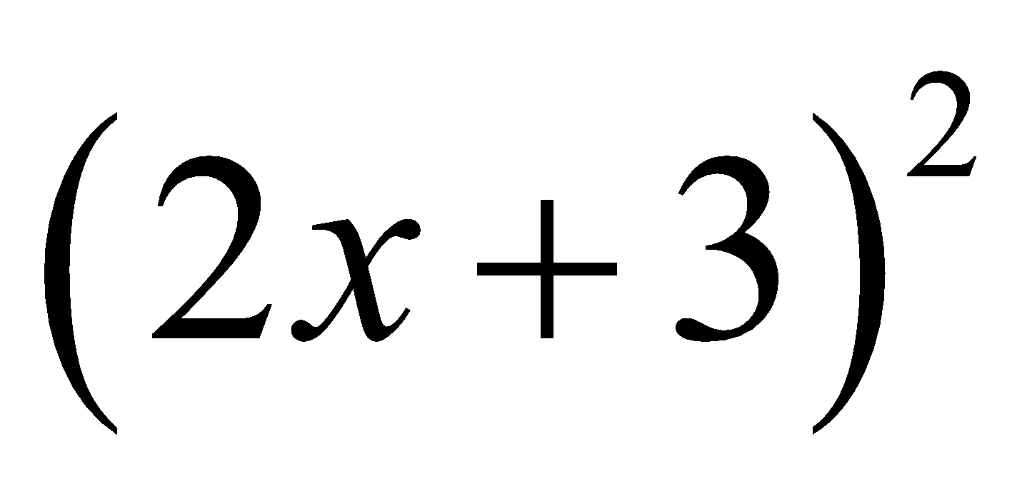 *Hướng dẫn giải: *

***2)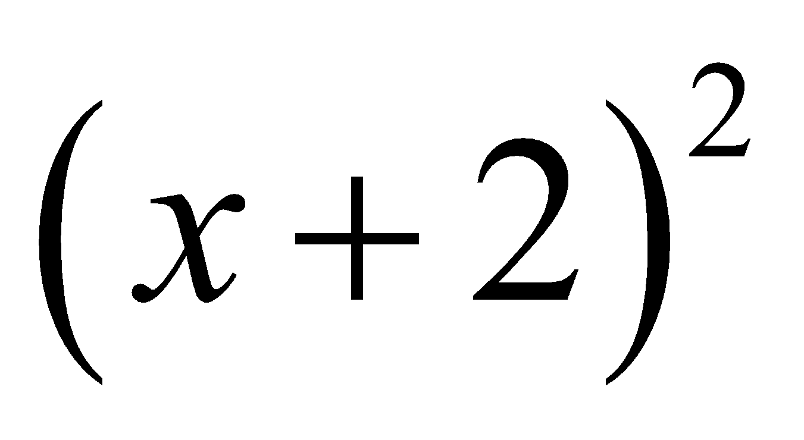.*** ***5)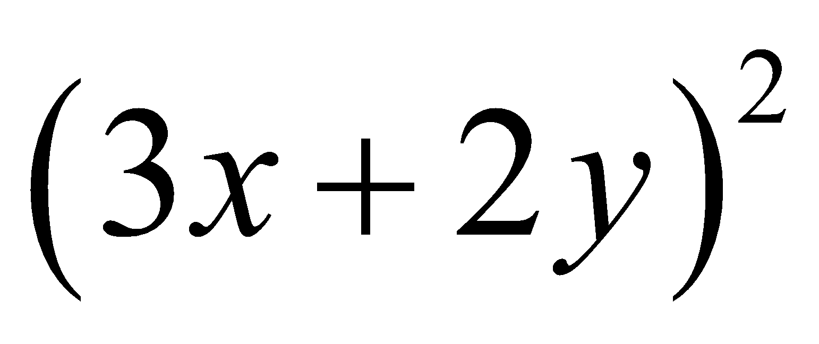.*** ***8)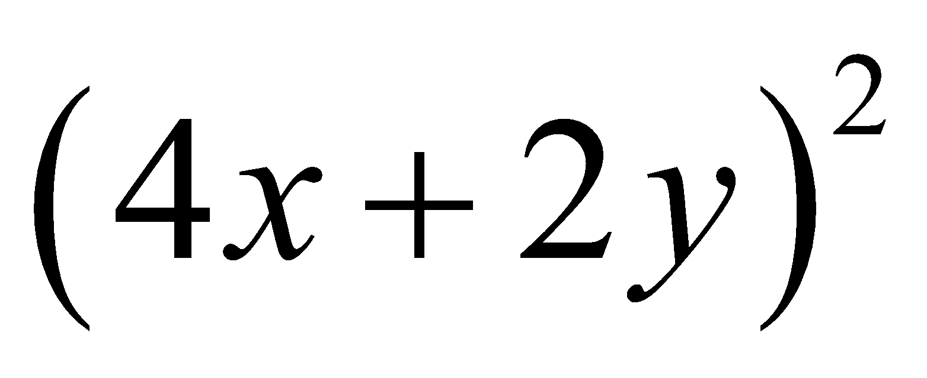.*** ***11)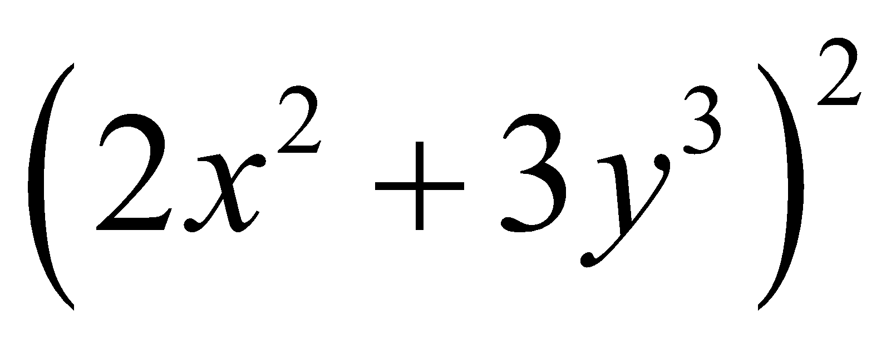.***

***3)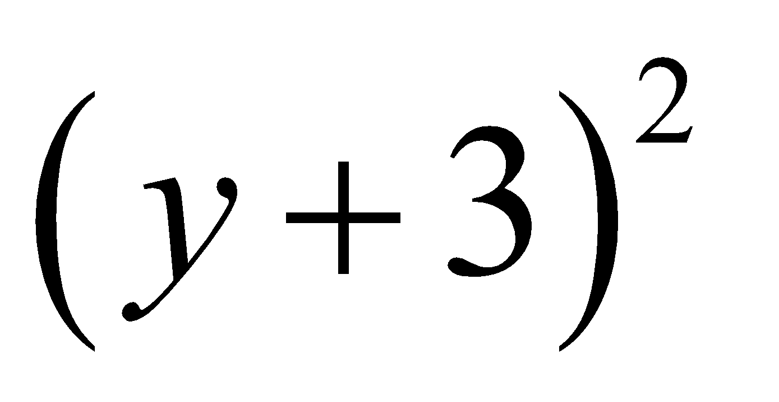.*** ***6)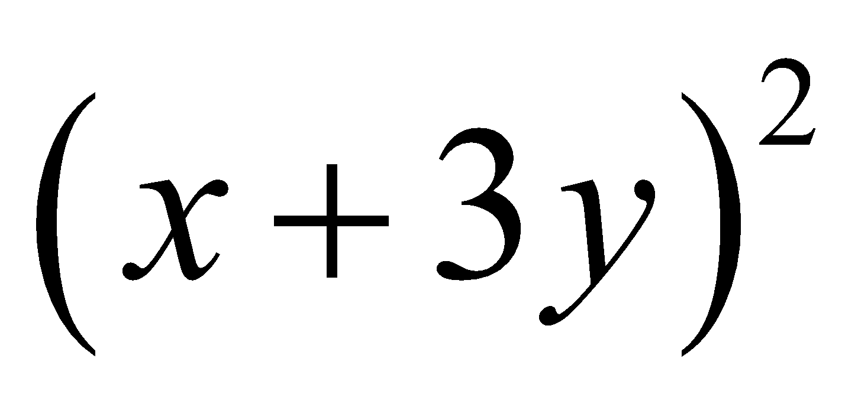.*** ***9)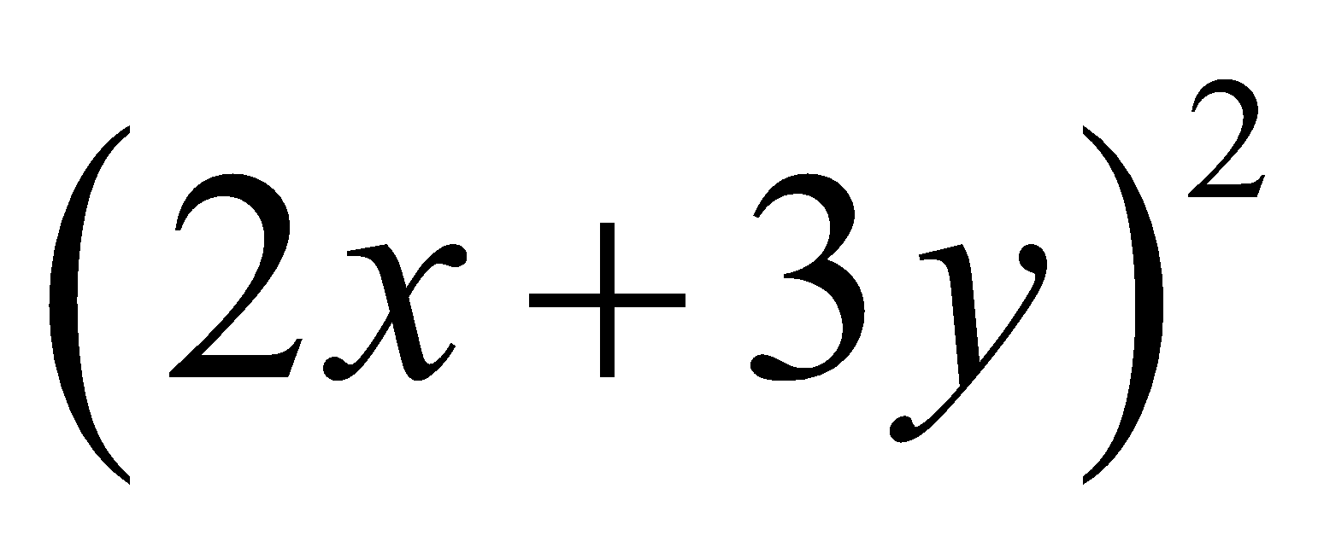.*** ***12)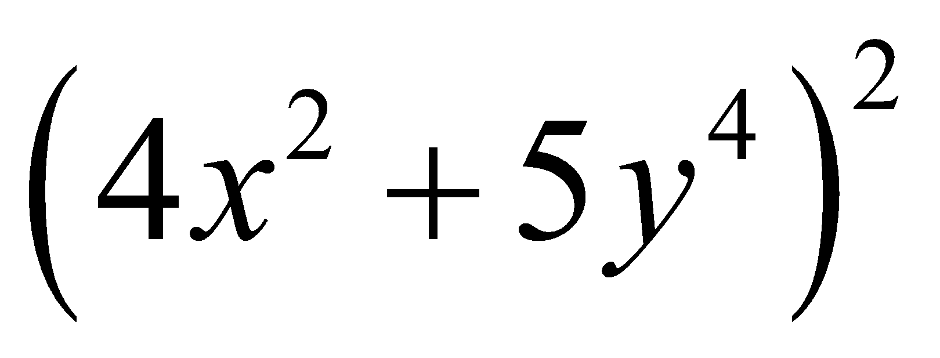.***

***4)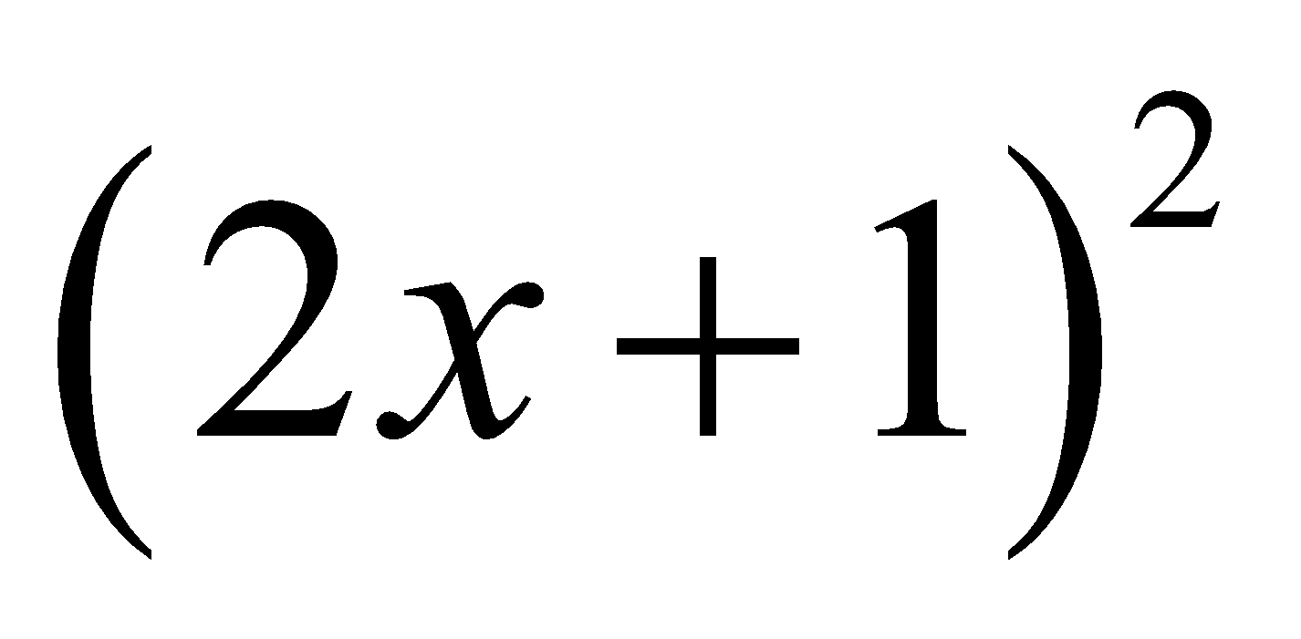.*** 7***)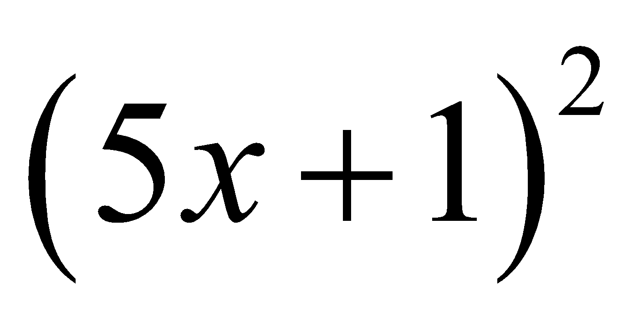.*** ***10)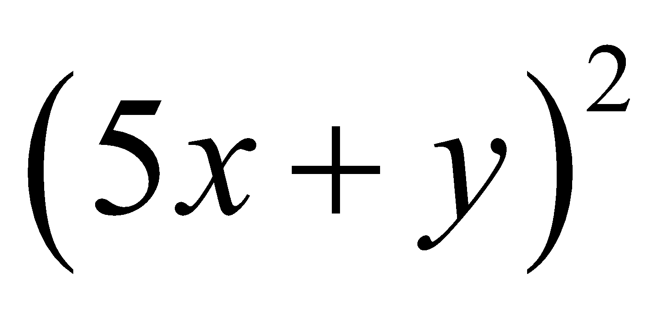.*** ***13)*** 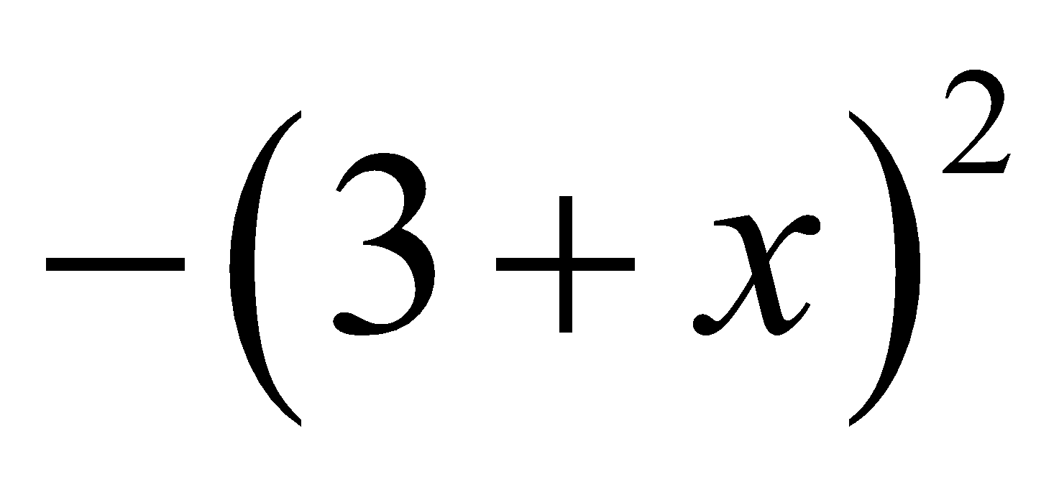.

**Bài 2**: Tính bằng cách sử dụng công thức 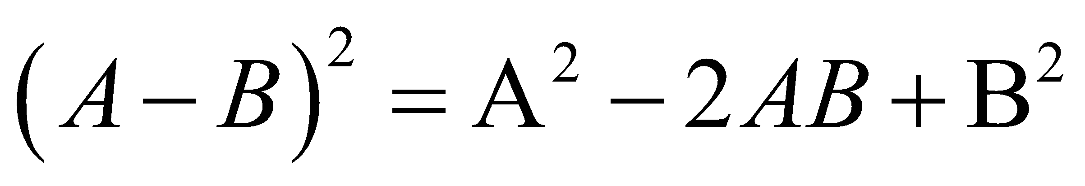 .

***1)*** 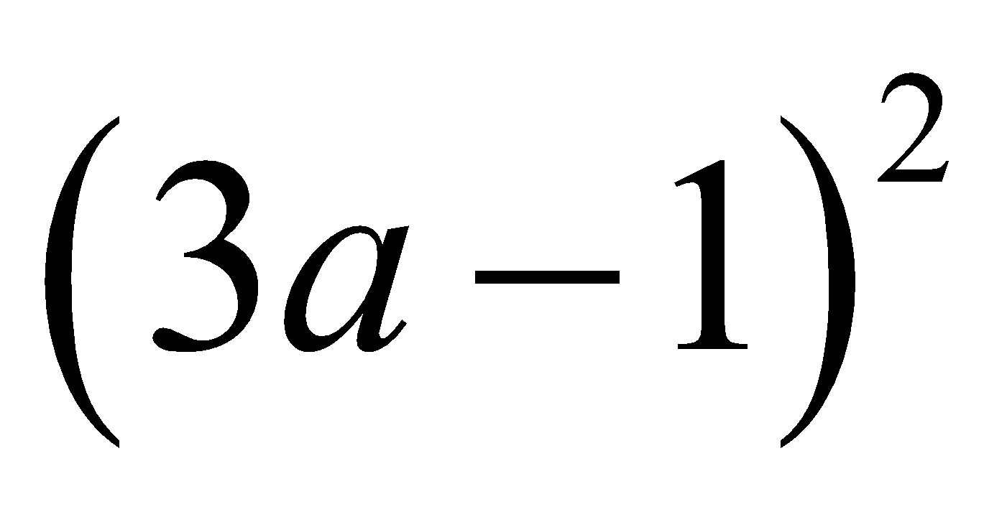 *Hướng dẫn giải: .*

***2) 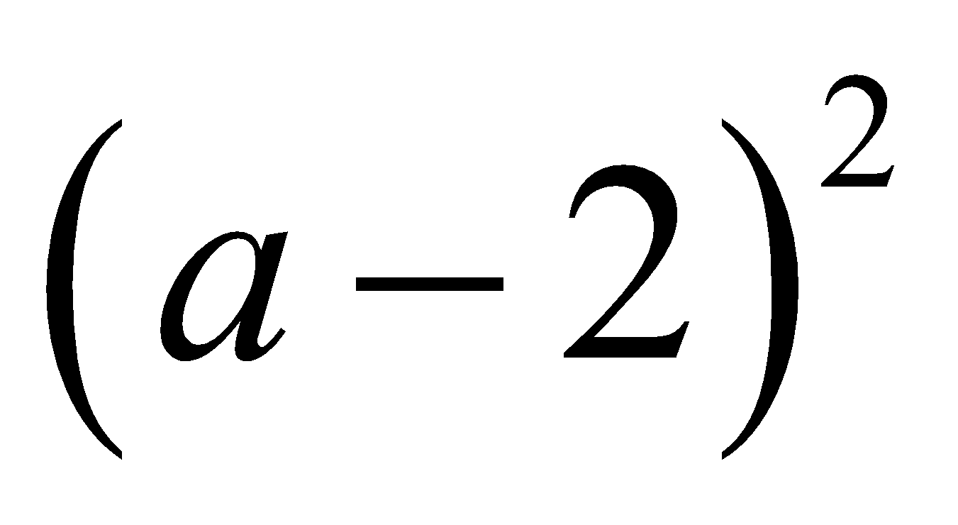.*** ***5) 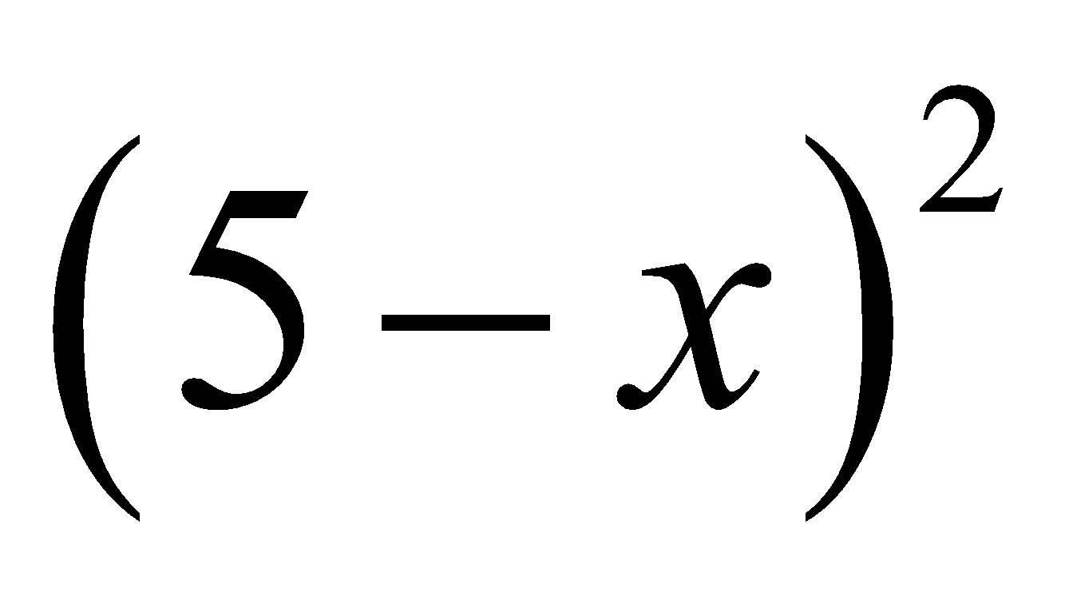*.** ***8) 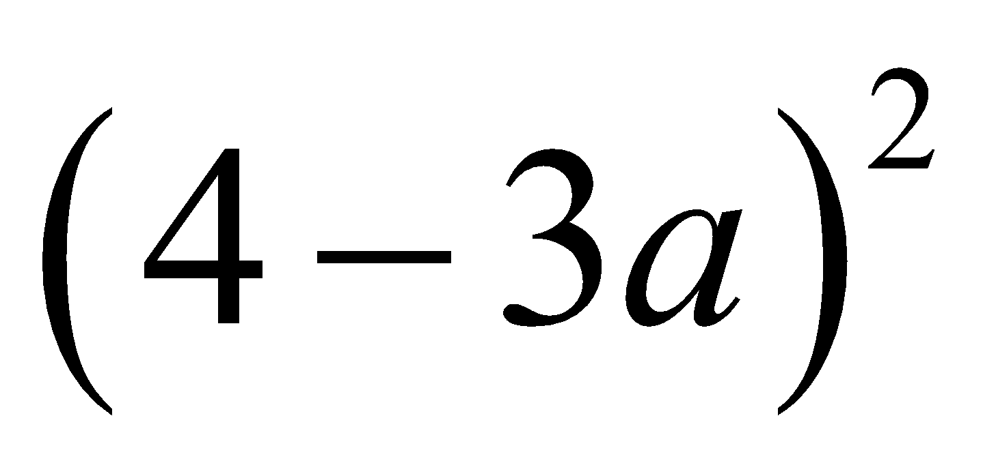*.** ***11)*** 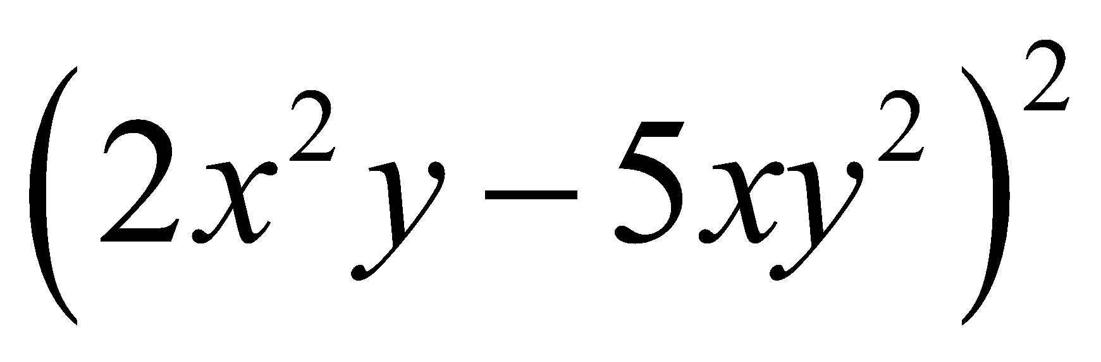.

***3) 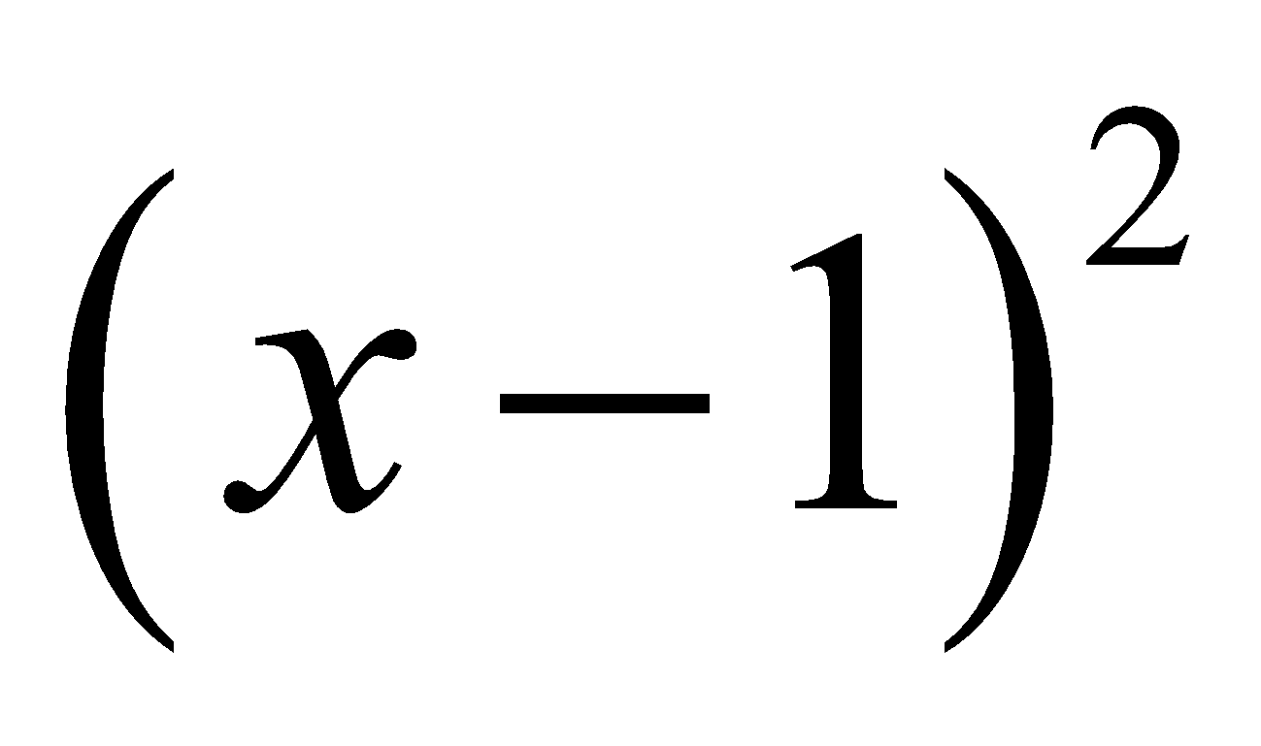.*** ***6) 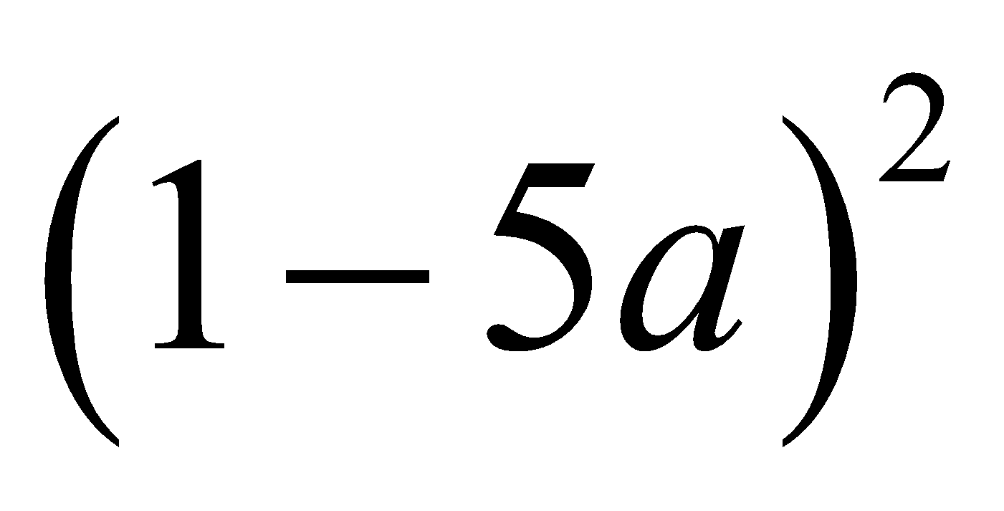*.** ***9) 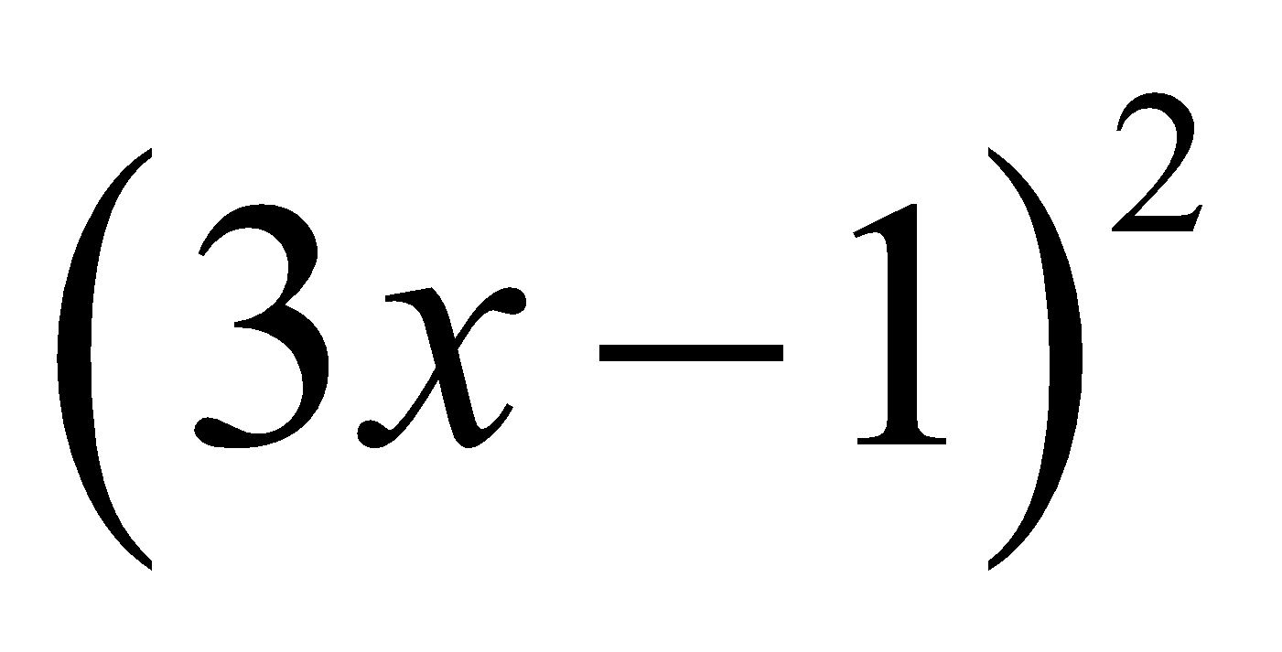*.** ***12)*** 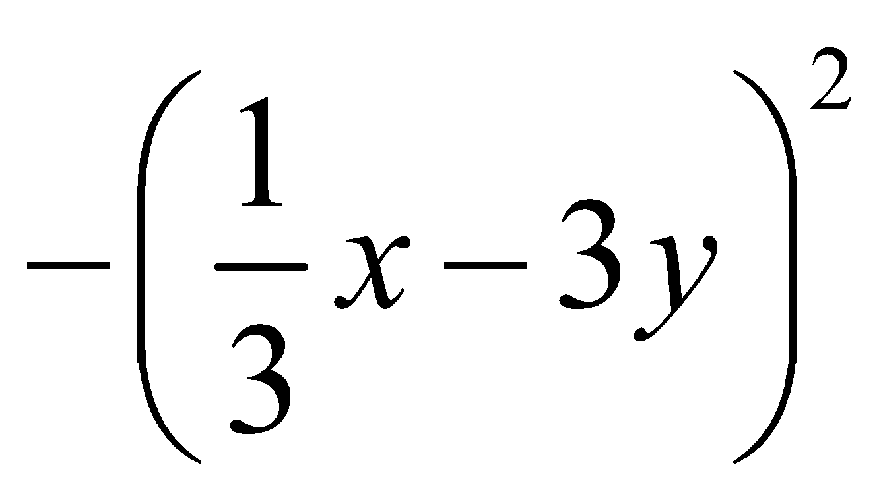.

***4) 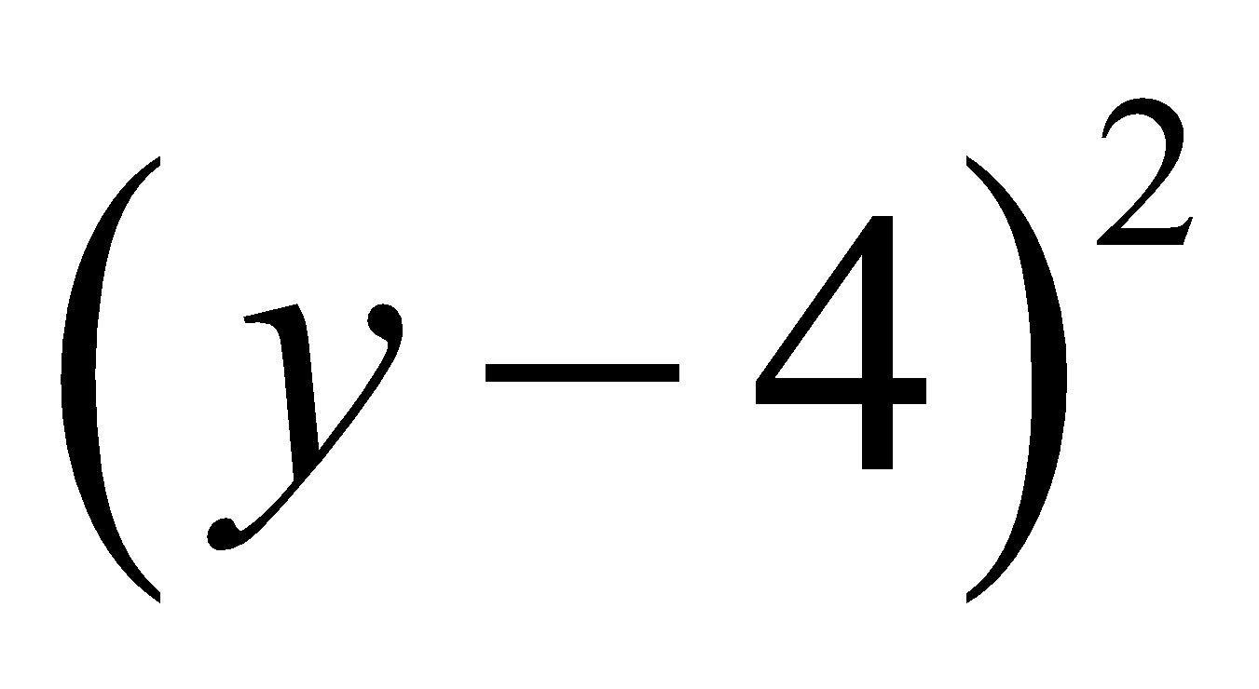.*** ***7) 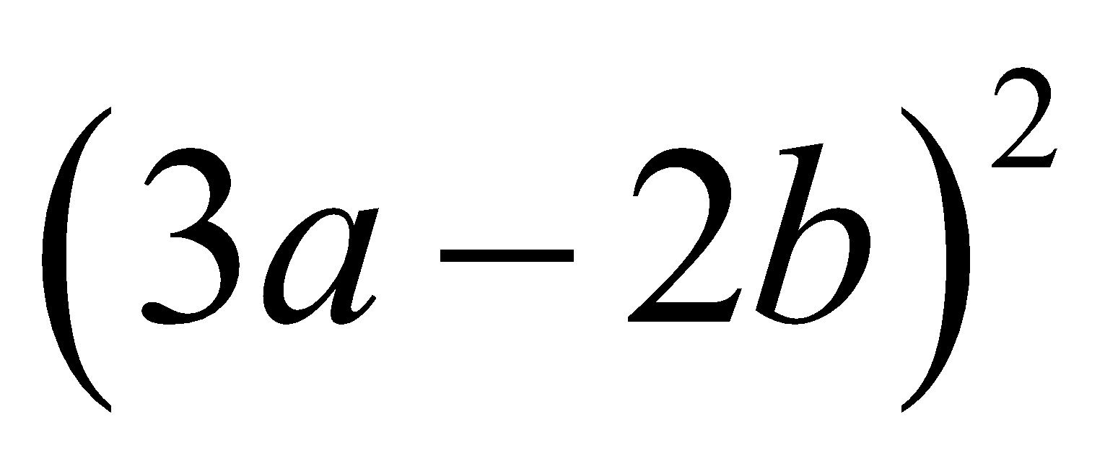*.** ***10) 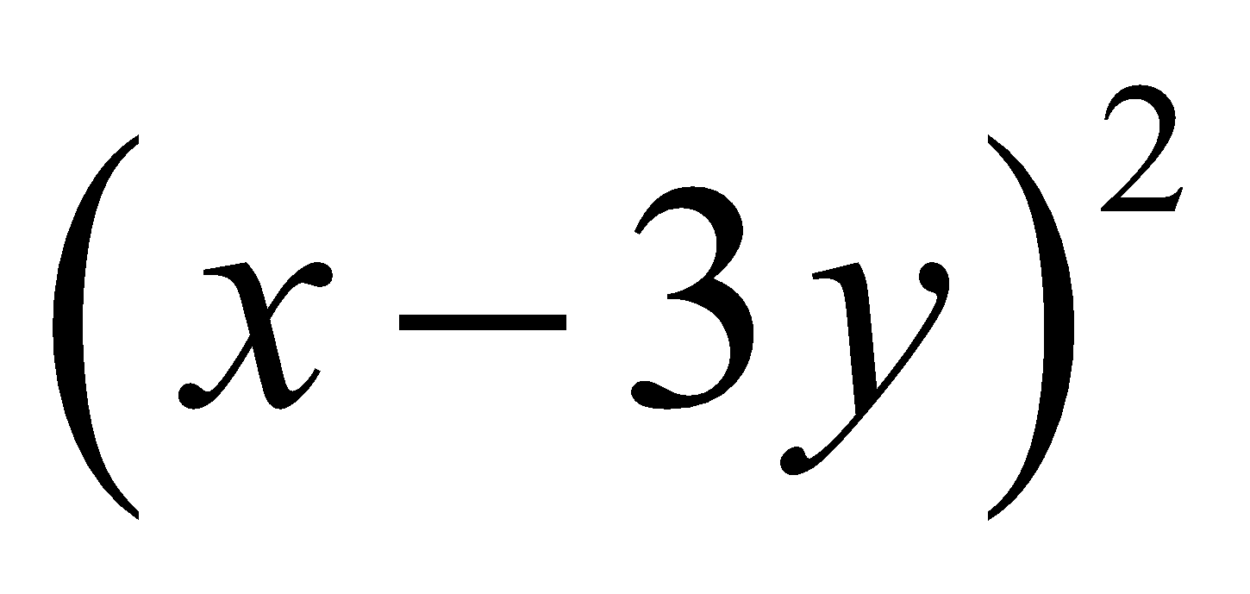*.**

**Bài 3**: Tính nhanh:

***1) 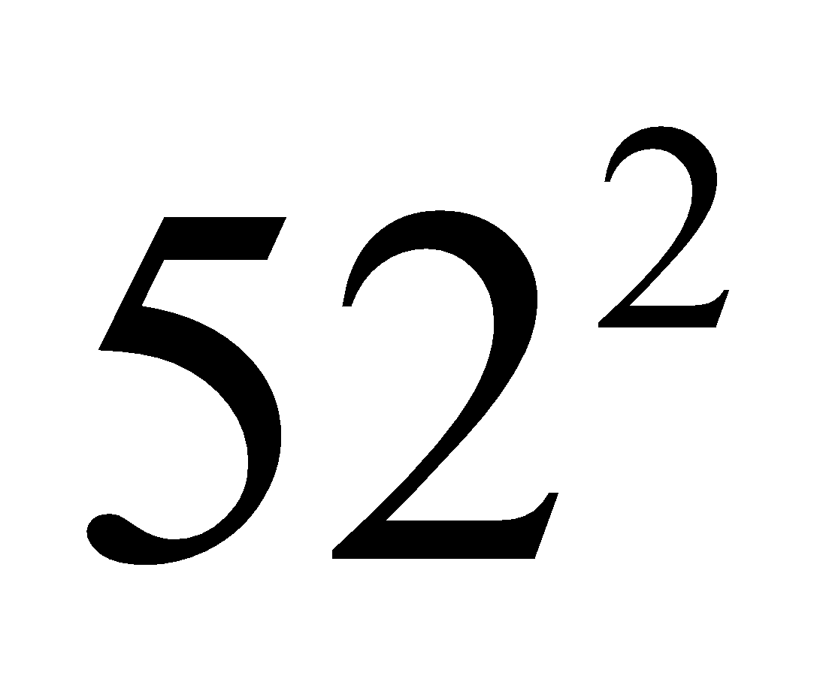.*** ***2) 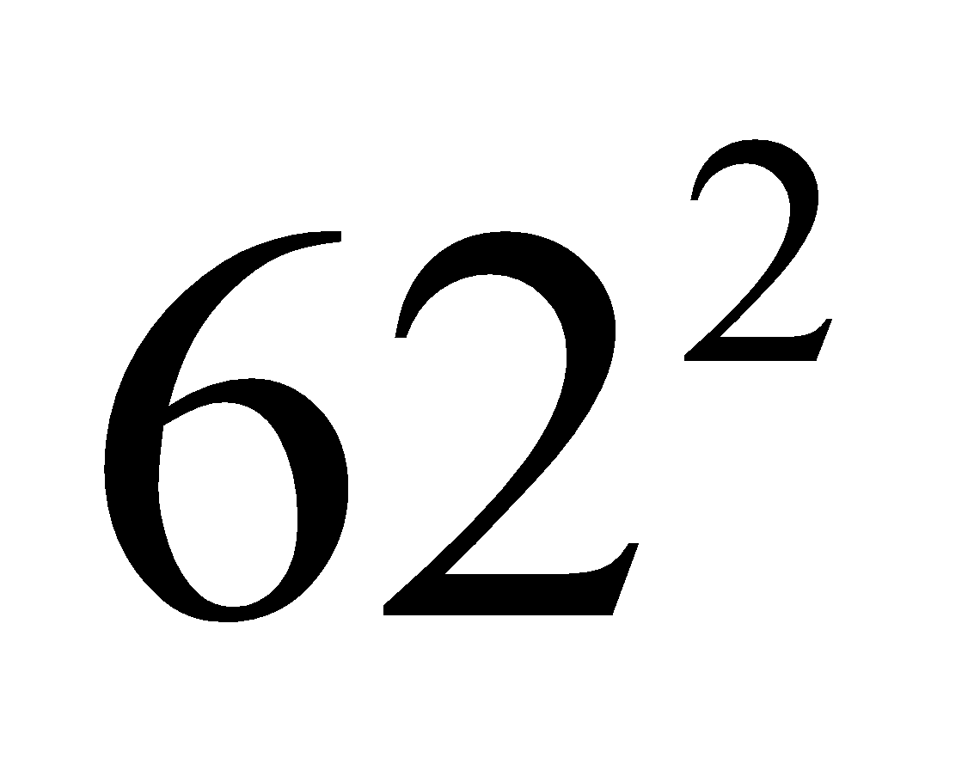*.** ***3) 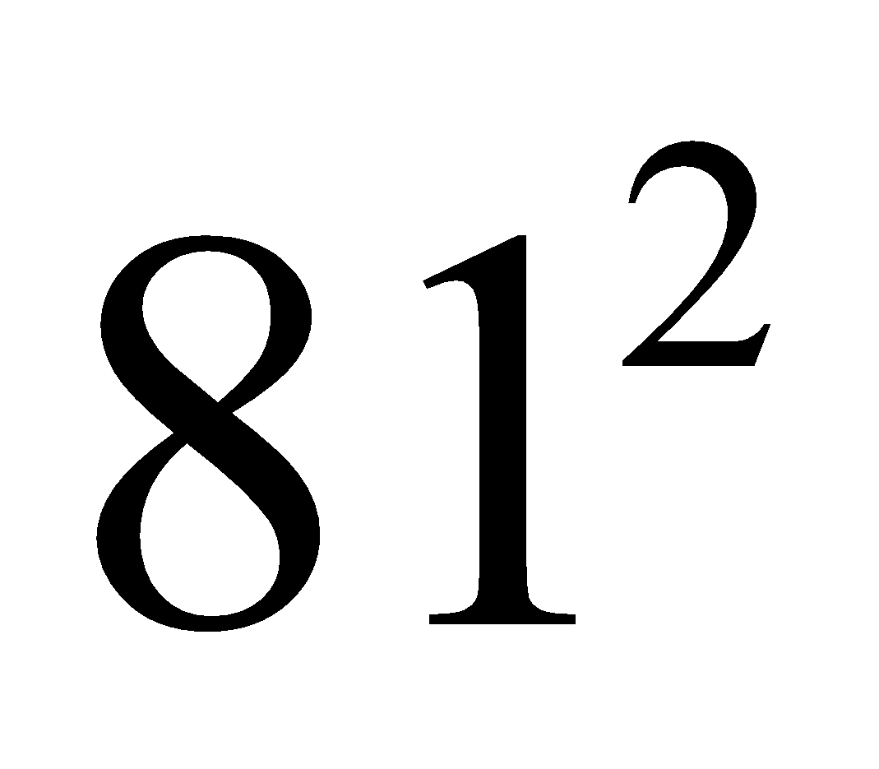*.** ***4)*** 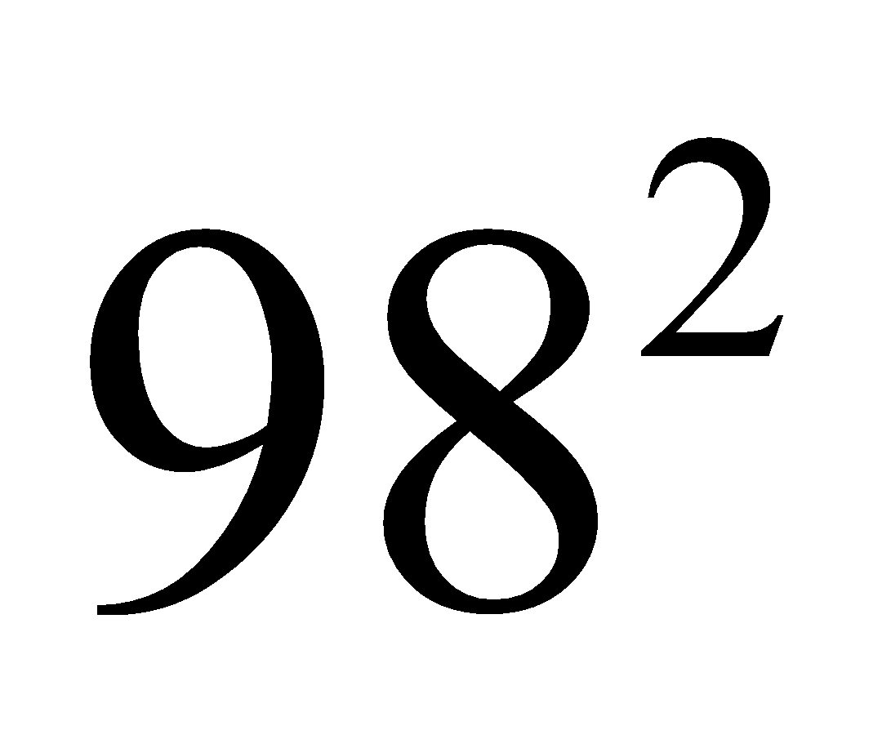.

|  |  |
| --- | --- |
| **Bài 4**: Một mảnh vườn hình vuông có cạnh 10m được mở rộng cả hai cạnh thêm x(m) như Hình bên. Viết biểu thức (dạng đa thức thu gọn) biểu thị diện tích mảnh vườn sau khi mở rộng. |  |

**Tài liệu được chia sẻ bởi Website VnTeach.Com**

**https://www.vnteach.com**